ЭТО НЕОБХОДИМО ЗНАТЬ!

Пожароопасный период

Осторожно, камышовые пожары.
Камышовые пожары возникают по причине возгорания сухого камыша и надводной растительности. Характерной особенностью таких пожаров является высокая плотность огня, его быстрое распространение, большое количество дыма. С целью предупреждения и профилактики природных пожаров ограничиваются площади их распространения, осуществляется эвакуация населения из опасной зоны, производится защита животного и растительного мира.
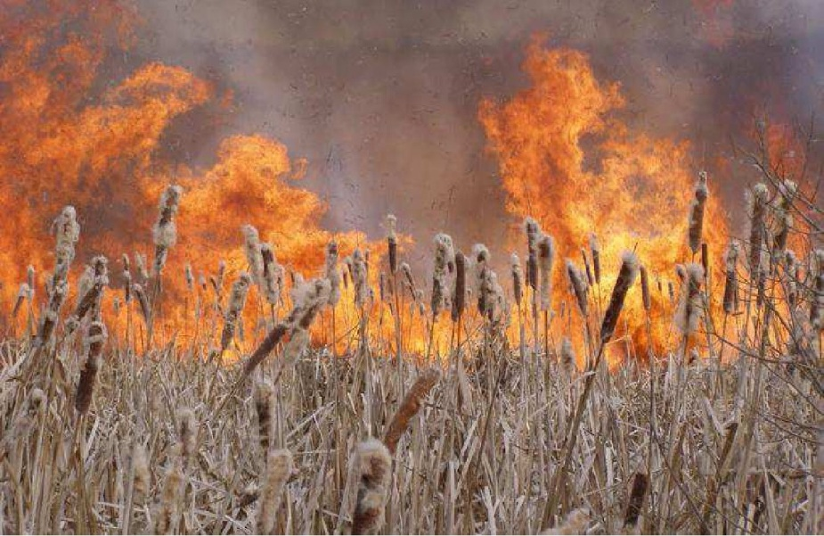
Основные правила поведения при пожаре
Если горит человек
- если на вас загорелась одежда, не вздумайте бежать - пламя разгорится еще сильнее;
- постарайтесь быстро сбросить горящую одежду, если не получается
накиньте на себя любую плотную ткань (пальто, одеяло и пр.), оставив при этом голову открытой; не пытайтесь снимать одежду с обожжённых участков тела до скорой помощи;
- обнаружив пожар, постарайтесь трезво оценить ситуацию, свои силы и найти себе помощников;
- прежде всего, вызывайте пожарную охрану по телефону 01 или через соседей;
- в рискованных ситуациях не теряйте время и силы на спасение имущества;
- главное - любым способом спасайте себя и других, попавших в беду;
- позаботьтесь о спасении детей и престарелых, уведите их подальше от места пожара, т.к. возможны взрывы газовых баллонов, бензобаков и быстрое распространение огня;
- надо обязательно послать кого- нибудь навстречу пожарным подразделениям, чтобы дать им необходимую информацию (точный адрес, кратчайшие подъездные пути, что горит, есть ли там люди).
С целью предупреждения и профилактики природных пожаров ограничиваются площади их распространения, осуществляется эвакуация населения из опасной зоны, производится защита животного и растительного мира. Для успешного тушения пожаров разработана и реализуется единая система государственных и общественных мероприятий, названная пожарной профилактикой. Пожарная профилактика достигается:
- разработкой, внедрением и контролем за соблюдением пожарных норм и правил;
- совершенствованием системы подготовки специалистов, населения, технических средств пожаротушения;
- проведением регулярных пожарно-технических обследований территорий и объектов;
- проведением пропаганды пожарно-технических знаний среди населения.
Единый номер вызова пожарной охраны!
01
Пожарная охрана
101

